NOTA

PARA LA PRESENTE COTIZACIÓN, EL PROVEEDOR DEBERÁ ADJUNTAR LO SIGUIENTE:
- FICHA RUC
- CONSTANCIA RNP ACTUALIZADO
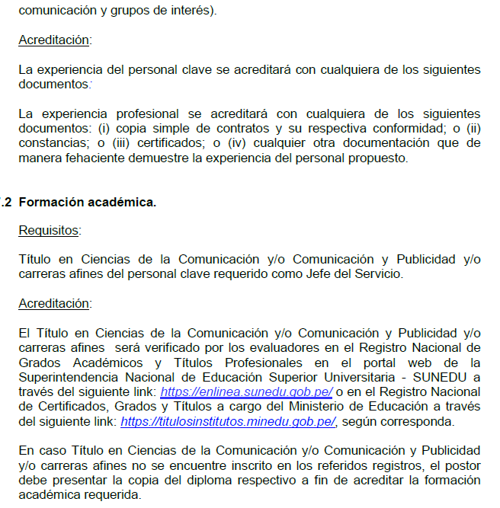
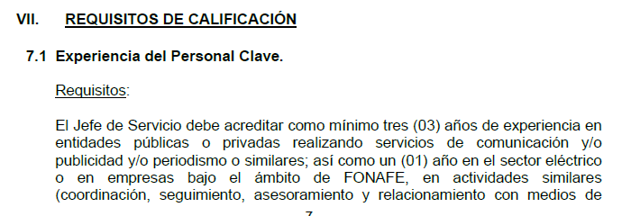
- TODOS LOS DEMÁS DOCUMENTOS EXIGIDOS EN EL REQUERIMIENTO


